**Chapitre 2 Matériels de chantiers**

**2.1 Introduction**

Le matériel représente entre 10 et 15 % du prix de vente hors taxes d'un gros chantier de bâtiment.

L'entreprise utilise du matériel de plus en plus performant, et face à la concurrence, il est nécessaire d'optimiser les coûts liés à l'utilisation de ce matériel.

Un **engin de chantier** est un engin utilisé sur les chantiers pour effectuer différents travaux.

Il en existe de différentes sortes :

• la grue pour soulever et maintenir en suspension des matériaux extrêmement lourds ;

• la bétonnière pour faire préparer du béton de ciment ;

• le bulldozer pour araser une surface non plate ;

• la pelle mécanique hydraulique pour creuser des tranchées et charger des matériaux ;

• la décapeuse, aussi appelée *scraper* ou *motor-scraper* ;

• la niveleuse, aussi appelée *grader* ;

• le camion de chantier ou tombereau utilisé pour transporter sur routes les fournitures nécessaires au chantier ;

• etc.

**2.2 Classification des engins de chantier**

Dans une classification moderne, les engins de chantier se répartissent en :

• appareils de levage ;

• appareils de transport ;

• malaxeurs ;

• usine de mélange ;

• drague, excavateur, bateau drague ;

• compacteur ;

• appareils de forage ;

• usine d'enrobé ou de béton d'asphaltage ;

• machines servant à déplacer et à transporter la terre ;

• appareils servant à la préparation du matériau.

**2.3 Entretien et amortissement du matériel**

**2.3.1 Entretien des engins**

• A cause de leur régime dur de travail, et de leurs besoins quotidiens des carburants et lubrifiants, les engins de chantier nécessitent des opérations d’entretiens.

• D’après leurs fréquences les opérations d’entretien peuvent être journalières et périodiques.

• Dans la catégorie d’entretien journalier sont comprises les règles suivantes :

o Le lavage d’engin à la fin du programme de travail.

o Le contrôle par le conducteur de l’engin de toutes les points de risque comme suit : la pression des pneus, la fiche de chenille, l’état des tuyaux hydrauliques de haute pression, le niveau d’huile, etc.

o La vérification usuelle comme : freins serrés, cales en places, godet abaissés, etc.

• Dans la catégorie d’entretien périodique sont prévus :

o Les changements des huiles : à moteur, hydraulique, points de graissage

o Les changements des filtres : l’air, l’huile, gasoil, etc.

o Les changements des pièces usés : pneus, chenilles, freins, tuyaux, etc.

• Ces opérations d’entretien sont effectuées dans des ateliers spécialisés qui sont dotés avec des stades des essais, pour vérifier l’importance de l’usure des sous ensembles.

• Habituellement, chaque engin est prévu avec un compteur horaire pour le temps de travail, et dans son manuel d’emploi sont donnés les heures de fonctionnement quand il doit être arrêter et envoyer à l’atelier.

• Dans le cas de changement de chenille à un engin, il doit respecter un procédé dans la figure ci-dessous.

• Pour les engins de terrassement, un problème courant est de choisir le type de dents adéquates pour le type de sol ou la catégorie de travaux qui doit être exécuté.

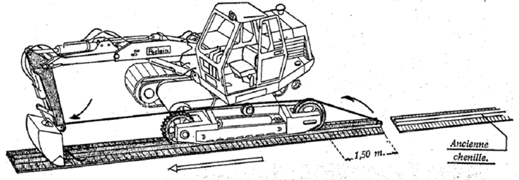

Figure 2.1. Engin de terrassement

• Pour cela, on utilise un tableau qui donne les indications suivantes :

o choix de la pointe-nous fournissons cinq types de pointe :

Guide pour le choix de la pointe.

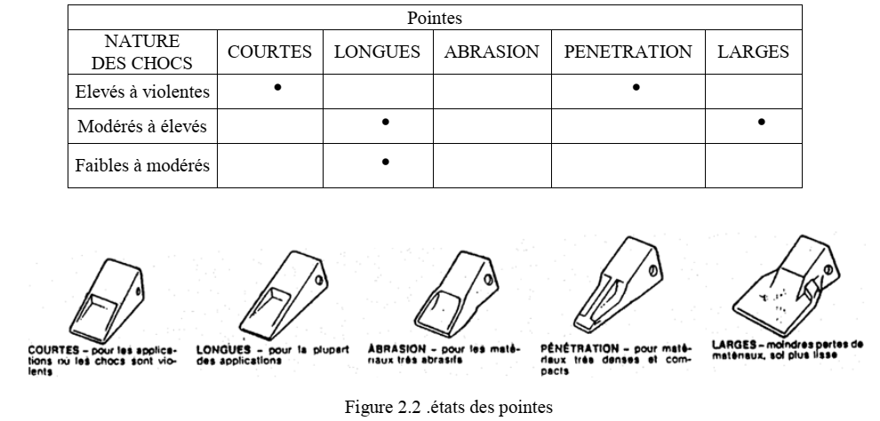

• l’état des dents doit etre verifié de temps en temps et par rapport à l’importance de l’usure qui est indiquée sur la figure suivante :

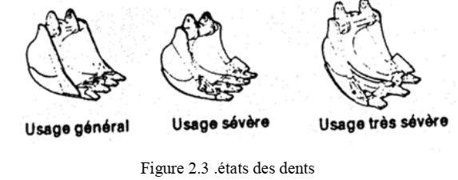

• Pour pouvoir suivre les opérations d’entretien il faut établir pour chaque engin une fiche, sur laquelle on peut enregistrer les éléments suivants :

o La consommation journalière des carburants et lubrifiants.

o Le numéro des heures de travail.

o Les entretiens préventifs.

o Les pannes ou les accidents techniques.

o Les couts de ces opérations, etc.

**2.3.2 Calcul des amortissements des engins**

• il n’existe pas d’engins capables de travailler avec un rendement de 100 % à cause des arrêts suivants :

- entretien de la machine et des accessoires (par exemple : graissage)

- petites pannes (par exemple : changement d’un tuyau flexible)

- réglage des machines

- déplacement d’un poste de travail à un autre.

- arrêts du conducteur

- arrêts pour exécution d’autre ouvrages (par exemple : pose des tuyaux)

- arrêts dus à la circulation dans le chantier, etc.

• par rapport à ces éléments, on doit compter un rendement de 80 % (pour une heure de travail reste 50 minutes) pour les travaux pendant la journée, et de 66 %(pour une heure de travail reste 40 minutes) pour les travaux pendant la nuit.

• on peut conclure de ce schéma que les éléments qui peuvent influencer sur la valeur du coût de l’engin sont en principe les points suivants :

- le coût de la main d’œuvre de fonctionnement

- le coût de la main d’œuvre d’entretien et réparation

- le coût des matières consommables : carburants, lubrifiants, etc.

- le coût d’amortissement

- le coût d’assurances et frais divers.

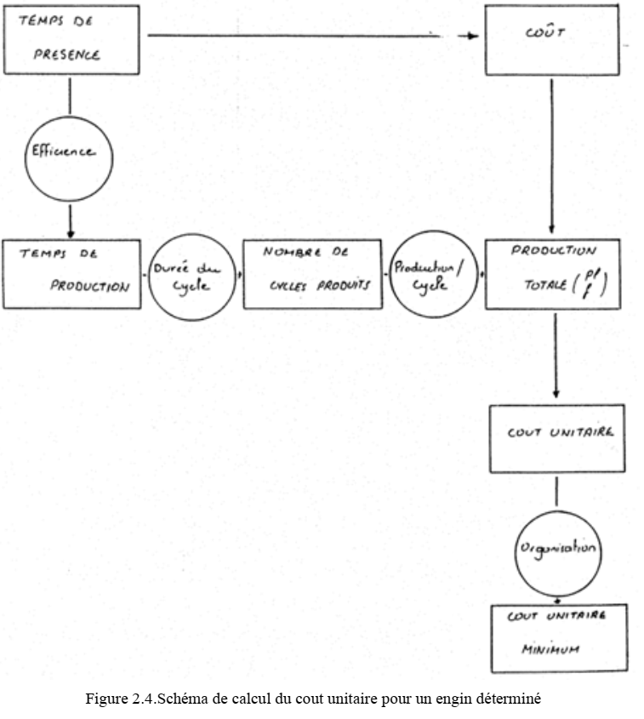

- la valeur d’amortissement d’un engin peut être déterminée par plusieurs méthodes, mais les plus utilisé sont :

a) la méthode d’amortissement uniforme

b) la méthode d’amortissement dégressif

a) la méthode d’amortissement uniforme :

C’est une méthode très simple et par conséquent très utilisé. Elle consiste à repartir le montant à amortir de la manière suivante :

- prix d’achat (P0) – le prix de liquidation (Pr), on aura la valeur :



- dans ce cas, si on fixe n : nombre d’années correspondant à la vie de l’engin, alors la charge d’amortissement est déterminée avec la relation :

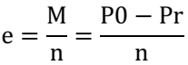

- si on divise cette valeur annuelle par 12 mois, on trouve la valeur d’amortissement mensuelle, qui s’utilise comme valeur de facturation.

b) la méthode d’amortissement dégressif :

Dans ce cas, il faut intervenir un pourcentage constant(r) de la valeur du matériel restant à amortir pendant toute la durée d’amortissement.

- pour la première année on amortira la valeur :

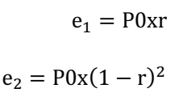

- pour la dernière année de la vie de l’engin, on trouve :



Et on peut dire que : 

- pour cette méthode, on peut conclure qu’on ne peut jamais amortit intégralement un engin, puisqu’il reste toujours une valeur résiduelle.